La UR-105 CT “Kryptonite” et que la lumière soit …

Genève - Juin 2018.
Il existe différents marqueurs différenciant les montres URWERK des autres créations appartenant au monde de la Haute Horlogerie. Bien sûre, la première, la plus flagrante, la plus iconique est l’heure satellite d’URWERK. Citons ensuite l’imposante couronne trônant invariablement à 12 heures. Et les plus méticuleux n’auront pas oublié de noter l’omniprésence du SuperLuminova sur les index des heures et des minutes. En effet, cette heure luminescente n’est pas une simple fantaisie des deux créateurs de la marque, elle renvoie aux origines même d’URWERK, la pendule de nuit des frères Campani.

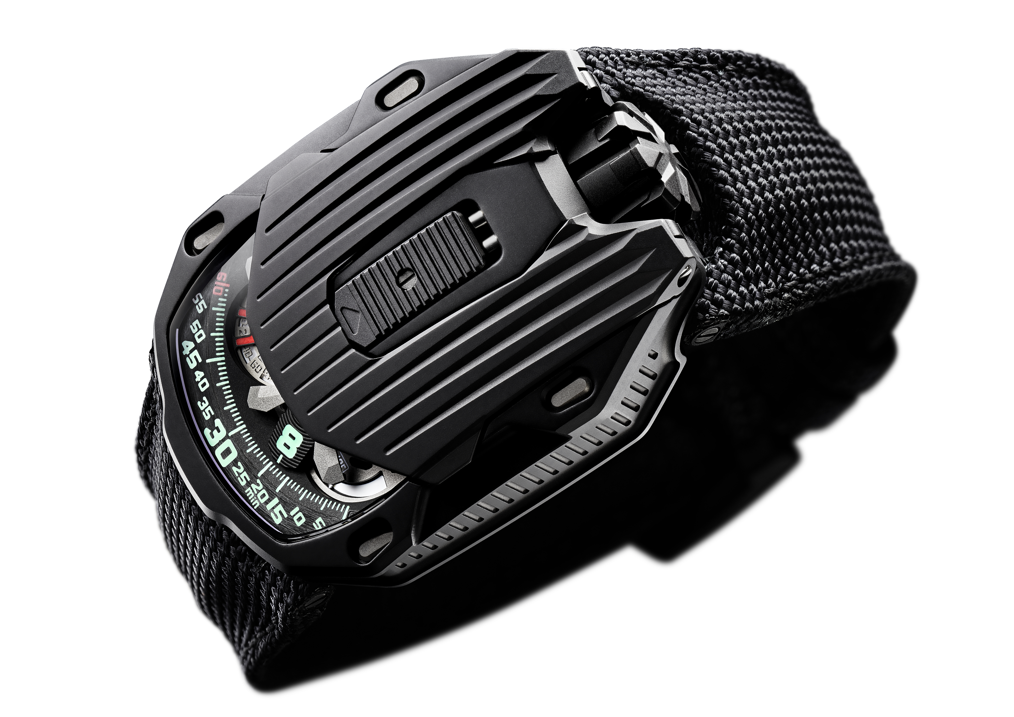

« C’est une des nombreuses histoires dont mon père a nourri mon enfance. Il avait et a toujours l’amour de la belle mécanique mais également une fascination pour l’Histoire et les histoires dans lesquelles s’inscrivent les pièces qu’il a eu la chance de rénover » confie Felix Baumgartner, maître horloger et co-fondateur d’URWERK. La légende veut qu’au 17ème siècle, le Pape passe commande aux frères Campani d’une pendule spéciale. Il veut pouvoir lire l’heure durant la nuit, dans l’obscurité, afin de respecter les horaires des vêpres. Le défi est de taille, la pendule doit être silencieuse pour ne pas déranger son sommeil et être d’une lisibilité parfaite et immédiate. Les frères Campani mettent au point pour lui la fameuse pendule de nuit. Une horloge dont les aiguilles sont remplacées par des chiffres en creux. Une bougie vient se loger en son sein et éclaire les chiffres mouvant au fil des heures. Une indication qui prendra le nom d’heure vagabonde. Le principe est simple et efficace. Il tombera pourtant en désuétude suite à différents départs d’incendie (la bougie oubliée dans l’habitacle met facilement le feu à ces pendules de bois). « Mon père a eu la chance d’en recueillir une dans son atelier. J’étais fasciné » se rappelle Felix Baumgartner.
Sur la base du même principe, les montres URWERK ont la qualité de pouvoir être déchiffrées de nuit.
« J’aime l’idée de retranscrire cet impératif d’alors dans nos créations. Nous avons sauvegardé le concept, préservé son ADN original » déclare Martin Frei, co-fondateur d’URWERK et directeur artistique de la marque.

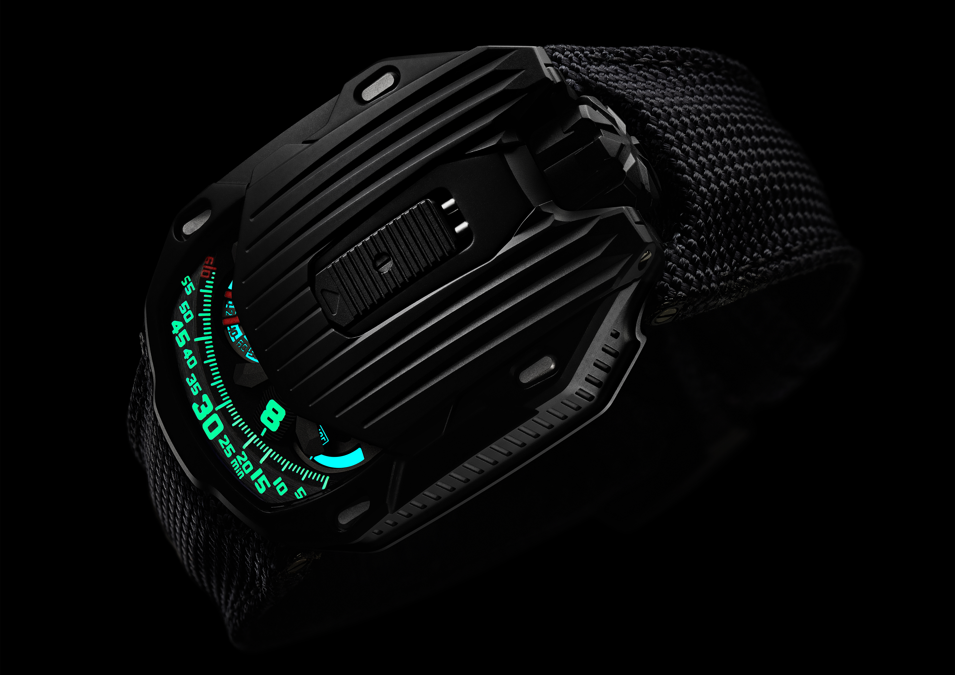

Sur la dernière création URWERK, le caractère luminescent est au centre de la création d’où son surnom « Kryptonite ». Les index d’un vert intense évoquent le rayonnement hors du commun de la célèbre météorite. Le côté malfaisant en moins bien sûr. « Le mariage des couleurs est parfait, le contraste entre la boîte mate traité AlTiN et la phosphorescence des chiffres est surprenant d’intensité. Faites l’expérience, chargez le SuperLuminova puis plongez-vous dans le noir. Votre UR-105 CT vous montrera la voie » confie Martin.

En plus de son attrait magnétique, la UR-105 CT « Kryptonite » est un bel objet, plein, qui tient dans le creux de la main. Sa forme originale est un remarquable octogone parcouru de stries profondes sur toute la longueur. Anguleuse, géométrique, symétrique, on ressent fortement ici les influences du style Art Déco. « C’est une pièce minimaliste, peu de fioriture, des lignes épurées. Elle a une structure très verticale. Elle s’allonge à l’infini. Je visualisais l’Empire State Building, le Chrysler Building, le Comcast Building en la couchant sur le papier mais avec un côté plus sombre, très Gotham City » nous livre Martin Frei.

Il faut actionner la languette coulissante de la UR-105 CT pour découvrir le mécanisme de cette montre. Il s’agit ici d’une heure satellite construite sur la base d’un nouveau carrousel squeletté. Ce dernier enserre les quatre portants nécessaires à l’indication des heures. Ces satellites affichent chacun trois index et défilent tour à tour le long du rail des minutes pour un affichage du temps analytique et numérique. « La UR-105 CT est une montre d’un style évolutif. Fermée, elle est d’une sobriété étonnante, seule l’indication de l’heure est alors visible. L’esthétique de la pièce se suffit à elle-même. Ouverte, c’est une plongée dans une ambiance très métallique. C’est assez froid. Vous pouvez y percevoir une notion de vitesse, une recherche d’efficacité. Le carrousel de la Streamliner a été entièrement repensé. Il est ultra-light, ultra-performant, ultra-résistant » affirme Felix Baumgartner.
Une indication de la réserve de marche et une seconde digitale viennent compléter les informations présentes sur le cadran. La seconde digitale est particulièrement remarquable. Elle affiche les dizaines de secondes. La pièce a été usinée grâce au procédé de photolithographie. Pour rendre cet élément aussi aérien que possible, chaque marqueur des secondes a été squeletté. Son poids est ainsi inférieur à 0.10 grammes.

Côté verso, deux turbines contrôlent le système de remontage de la pièce. Leur ajustement se fait à l’aide d’un levier. En position « FULL », le moindre mouvement est exploité pour le réarmement du ressort du barillet. Sur mode « STOP », le système de remontage est désactivé, la UR-105 se recharge alors manuellement par le biais de sa couronne. Une troisième position intermédiaire « RED. » (pour REDUCED) modère le remontage évitant ainsi une tension excessive du ressort de barillet.

UR-105 CT « Kryptonite » – Spécifications Techniques

Mouvement
Calibre : | UR 5.03 à remontage automatique régulé par une double turbine
Rubis : | 52
Fréquence : | 28,800v/h - 4Hz
Réserve de marche : | 48 heures
Matières : | Heures satellite mues par des croix de Genève en bronze béryllium; carrousel squeletté en aluminium ; secondes digitales squelettées ; carrousel et triple platines en ARCAP.
Finitions : | Perlage, sablage, satinage  Têtes de vis anglées  Index des heures et minutes peints à la main au SuperLuminova
Indications | Heures satellite ; minutes, secondes digitales  Reserve de marche
Boîtier
Matières : | UR-105 CT boîtier « savonette » titane. Traitement AlTiN
Dimensions : | Largeur 39,50mm ; longueur : 53mm ; épaisseur : 17.8 mm
Glace : | Crystal saphir
Etanchéité : | Pression testée à 30m / 3ATM

___________________

Contact presse :
Mme Yacine Sar press@urwerk.com
Tel +41 22 9002027 Mobile +41 79 834 4665

URWERK

« Notre but n'est pas de proposer encore une énième version d'une complication connue » explique Felix Baumgartner, maître-horloger et cofondateur d’URWERK. « Nos montres sont uniques car chaque modèle a nécessité un effort de conception original. Ce qui fait de chacune de nos créations un objet rare et précieux. »
Même déclaration de foi pour Martin Frei, chef designer et autre cofondateur d’URWERK, qui conçoit la signature esthétique de chacun des modèles : « Je viens d'un monde où la liberté de création est totale. Je ne suis pas du sérail horloger, aussi tout mon bagage culturel me tient lieu de source d'inspiration ».

Créée en 1997, URWERK a fêté ses 20 ans et fait figure de pionnier dans le paysage de l’horlogerie indépendante. Avec une production de 150 pièces par an, URWERK se veut une maison d’artisans où savoir-faire traditionnel et esthétique d’avant-garde coexistent dans le meilleur des mondes. URWERK conçoit des montres complexes, contemporaines, à nulles autres pareilles qui répondent aux critères les plus exigeants de la Haute Horlogerie : recherche et création indépendantes ; matériaux de pointe ; finition main.

Le nom d’URWERK ancre ses racines en 6000 avant J.C. dans la ville de Ur en Mésopotamie. Les Sumériens, observant l'ombre portée du soleil sur leurs monuments, sont à l’origine de la définition de l’unité de temps telle que nous la connaissons encore aujourd'hui. Coïncidence ou signe des temps, le mot « Ur » signifie également le début, les origines en langue allemande. La dernière syllabe de la signature URWERK est aussi un emprunt à la langue de Goethe, le verbe « werk » ayant la signification de réaliser, travailler, innover. Un hommage au travail constant des maîtres horlogers qui se sont succédés jusqu'à nos jours, façonnant ce que nous appelons aujourd'hui la Haute Horlogerie.

